Лекція 5.1. Світловий дизайн і світлова архітектура

План
1. Особливість освітлення при проектування інтер’єру
2. Типи світильників
3. Типи освітлення за функціональними ознаками
4. Розміщення світильників
5. Візуальна зміна простору за допомогою прихованого освітлення

1. Особливість освітлення при проектування інтер’єру
Сприйняття форми багато в чому залежить від напрямку падаючого на неї світла. При змінній напрямку освітлення одна і та ж форма виробляє різне враження. Рельєф предметів сприймається завдяки градаціям переходу від світла до тіні, званих світлотінню, а також за допомогою контрасту світла і тіні.
Тільки за умови достатньої освітленості визначають реальний обсяг предмету чи споруди. Якщо ж контрасти відсутні, то людське око сприймає форму як силует.
У сучасних житлових інтер'єрах стало модним використання рельєфів на стінах і стелях приміщень. Щоб підсилити враження від задуманого, необхідно ретельно продумати розташування цих рельєфів щодо джерела світла.
Створення системи освітлення може до невпізнанності змінити звичний інтер'єр квартири. Тільки за допомогою грамотної організації і розстановки світлового обладнання одне і те ж приміщення може видозмінюватися протягом дня, не вимагаючи кардинального перепланування та ремонту. Для створення або поліпшення світлового середовища приміщення, попередньо потрібно проаналізувати стандартне світлове обладнання простору, кількість природного світла і тільки після цього продумати необхідні доповнення і зміни.
Облік природної освітленості будівлі і організація штучного освітлення інтер'єрів входять до числа засобів створення комфортних умов для проживання. Потрібно прагнути до раціонального використання денного світла.
При проектуванні інтер'єру важливо враховувати особливості фізіології зору людини. Нормальна робота очей можлива тільки в візуально комфортному середовищі з добре продуманим освітленням. Штучне світло, як і денне, впливає на настрій і емоції. Погане освітлення в будинку – це не тільки зіпсований зір: при недостатньому освітленні може виникнути стан пригніченості, а іноді і депресії. Але в той же час і при дуже яскравому, засліплюючому світлі швидко настає стомлюваність, що також створює дискомфорт і призводить до втрати зору.
2. Типи світильників
Штучне освітлення — це освітлення будинків, приміщень і споруд, зовнішнього освітлення міст, селищ і сільських населених пунктів, територій підприємств і закладів, установки оздоровчого ультрафіолетового випромінювання тривалої дії, установки світлової реклами, світлові знаки та ілюмінаційні установки за допомогою спеціальних електроосвітлювальних установок — світильників.
На сьогоднішній день дизайнери намагаються використовувати такі прилади, які не тільки будуть випромінювати світло, але при цьому відмінно підкреслювати стиль і оригінальність самого приміщення.
Світильники служать для розподілення світлового потоку у встановлених напрямках та захисту очей від яскравої дії джерела світла. Світильники бувають:
за характером освітлення — прямого, відбиваючого і розсіяного світла,
за значенням — відкритими, захищеними прозорою чи розсіючою оболонкою, вологозахисними, пиленепропускними, вибухонебезпечними;
усередині приміщень за місцем установки – настінний світильник (Бра), стельовий світильник (Плафон), підлоговий світильник (Торшер), настільний світильник, підвісний світильник, вбудований світильник
Для того щоб підібрати найбільш відповідний вид світильника, розглянемо їх основні типи.
Люстри — це підвісні стельові світильники, що мають в своїй конструкції декілька ламп. У наш час для освітлення квартир використовується найчастіше саме цей тип приладів. Більшість люстр містять в собі від 3 до 8 ламп, які видають розсіяне світло. В основному в цих приладах освітлення використовуються декоративні лампи розжарювання, завдяки яким самі люстри можуть мати досить невеликі розміри і малу вагу. Дуже популярними є такі люстри, де лампи цоколем спрямовані вниз, а плафони своїм отвором повернені до стелі, оскільки таким шляхом світло відбивається і розсіюється, а це створює особливий ефект і відмінно висвітлює приміщення.

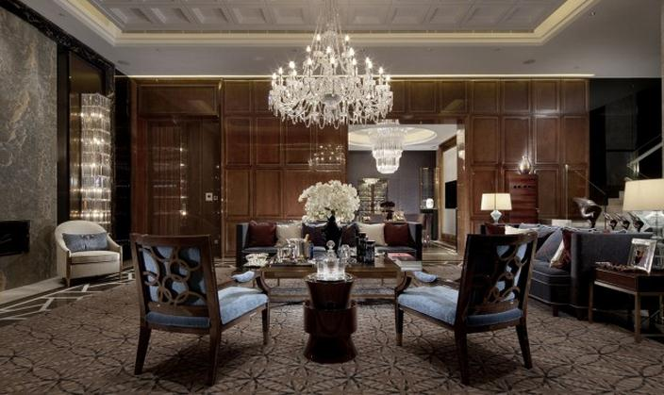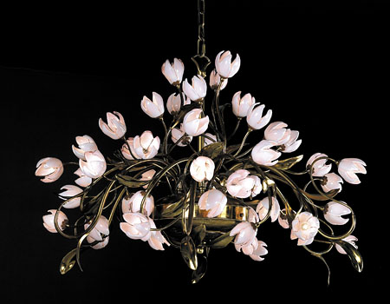
Рис. 1. Люстри

Стельові плафони. Перевага стельових плафонів полягає в тому, що вони кріпляться до самої стелі і займають дуже мало місця. Вони є ідеальним рішенням для освітлення приміщень невеликої площі, таких як коридор, кухня, ванна і лоджія. Для ванних кімнат стельові плафони виготовляються з урахуванням захисту від вологи. При виборі плафона з лампою розжарювання треба пам’ятати одне дуже важливе правило: 1 лампа дає більше світла, ніж кілька ламп, що мають таку ж сумарну потужність. Основний і, в принципі, єдиний недолік плафонів полягає в тому, що для заміни лампочки треба їх розбирати.

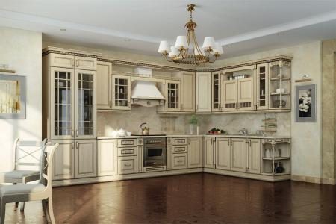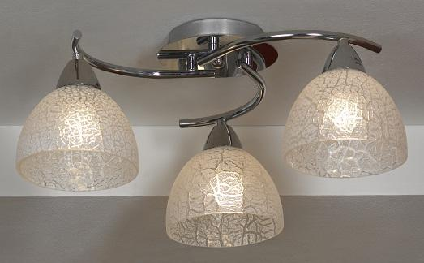
Рис. 2. Стельові плафони

Однолампові світильники. Як джерело світла в таких приладах освітленням виступає лампа розжарювання. Такі світильники в основному використовуються для невеликих приміщень, вони випромінюють розсіяне світло. Багато підвісних однолампових світильників можна налаштовувати на певну висоту, тому їх дуже зручно і вигідно застосовувати для локального освітлення. Плафон на такому світильнику може бути відкритий як знизу, так і зверху. Дуже стильними вважаються підвісні світильники у вигляді ліхтарів, оскільки вони відображають індивідуальний витриманий стиль дизайну.
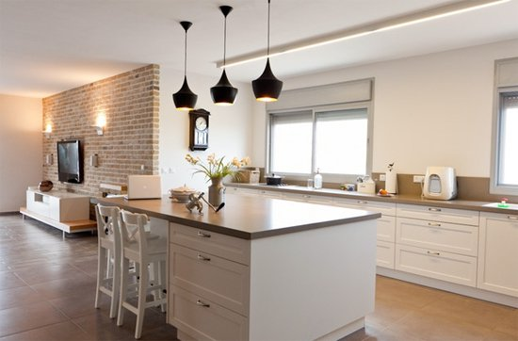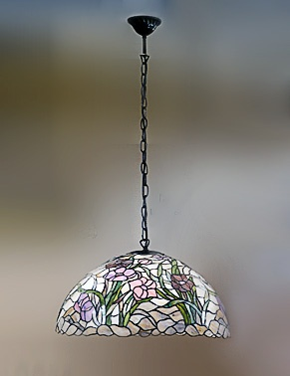
Рис. 3. Однолампові світильники

Вбудовані панельні світильники. Даний вид світильників в основному застосовується в підвісних стелях. Перевага їх полягає в тому, що такі світильники можна встановити на стелі в будь-якому місці. У них використовуються люмінесцентні лампи. Панельні світильники допомагають створити пряме освітлення від стелі вниз. У зв’язку з цим, для того щоб освітлення було рівномірним, вони встановлюються в кількості декількох штук на приміщення. Панельний світильник має вигляд невеликої коробки, яка виготовлена ​​з пластику прозорого кольору.

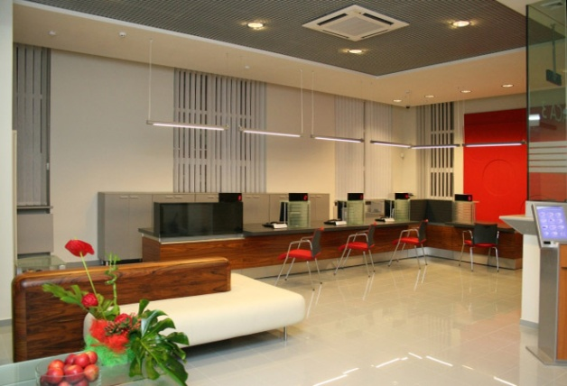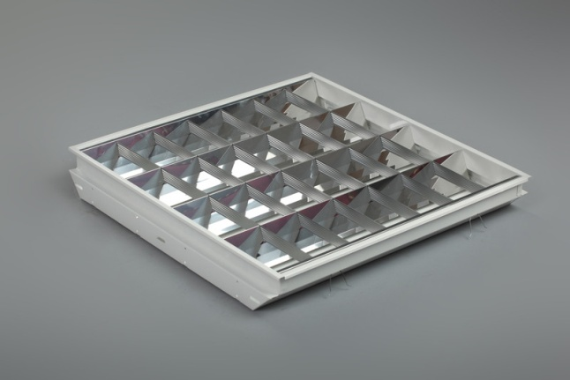
Рис. 4. Вбудовані панельні світильники

Точкові прилади освітлення. Дані прилади мають дуже малі розміри, у зв’язку з чим і отримали свою назву. Через невеликі розміри вони висвітлюють тільки невелику ділянку поверхні. Застосовуються в основному в підвісних і натяжних стелях або ж як декоративна прикраса у нішах або меблях. Точкові прилади освітлення бувають двох типів: поворотні і неповоротні. Перевага поворотних світильників полягає в їх рухливості, керуючи кутом нахилу, потік світла лампи направляти можна в необхідну сторону. Джерелом світла в таких світильниках найчастіше виступають лампи розжарювання або галогенні лампи, покриті дзеркальним світоловідображаючим шаром. Добре виглядають такі пристрої на темних і світлих стелях, вони надають приміщенню обсягу, і стеля здається більш високою. Точкові світильники по конструкції можуть бути відкритими або мати захисний чохол.
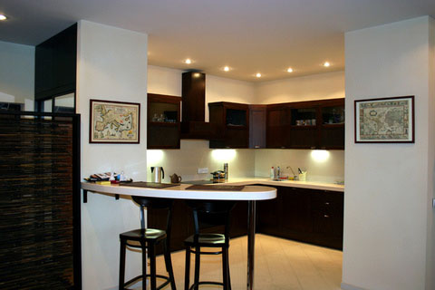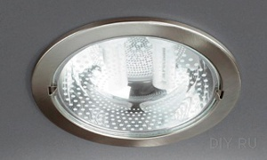
Рис. 5. Точкові прилади освітлення

Торшер – побутова назва підлогового світильника. Зазвичай на високій підставці, на один або кілька джерел світла. В сучасних торшерах можна вибирати напрямок світла — вгору або вниз, і включати спеціальний таємний ліхтарик, щоб почитати книжку.
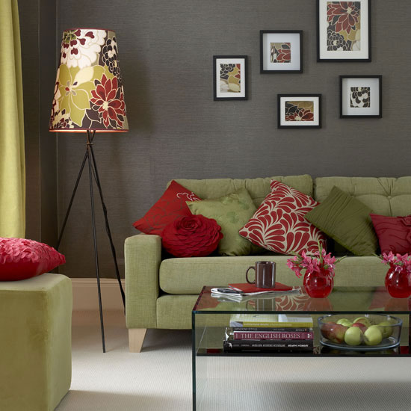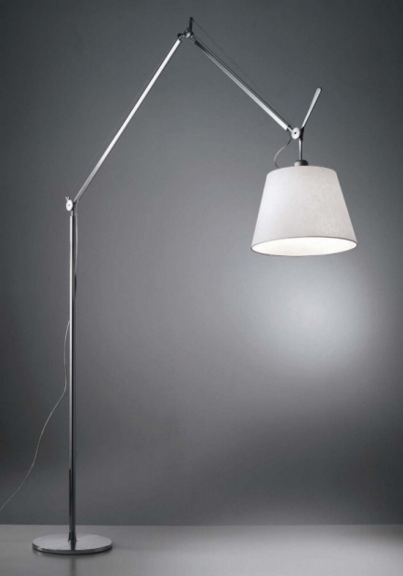
Рис. 6. Торшери

Настільні лампи, можуть бути як декоративні світильники, так і настільні лампи для робітника (письмового чи комп'ютерного столу).
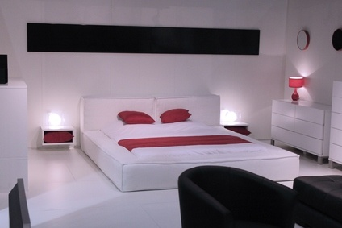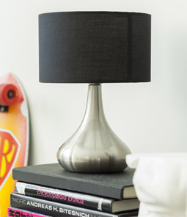
Рис. 7. Настільні лампи
3. Типи освітлення за функціональними ознаками
За функціональними ознаками відомі три групи штучного освітлення: загальне, локальне (місцеве) та декоративне.
Загальне освітлення, як правило, має високу інтенсивність і призначене освітлювати основну частину приміщення рівномірним світлом. Воно дає змогу побачити всі предмети в інтер’єрі, а також поверхні стін, стель і підлоги. Його можна використовувати, наприклад, у вітальні, в момент, коли збирається багато гостей і потрібно додати події урочистості. Ним також зручно користуватись під час прибирання, щоб добре освітити всі закутки приміщення.
Джерелом загального освітлення можуть бути такі типи світильників:
– люстри;
– підвісні та стельові світильники з абажурами (плафонами), що пропускають світло у всіх напрямках;
– точкові світильники типу “Down Light”;
– у невеликих приміщеннях джерелом загального світла можуть бути звичайні точкові світильники під галогенну лампу.
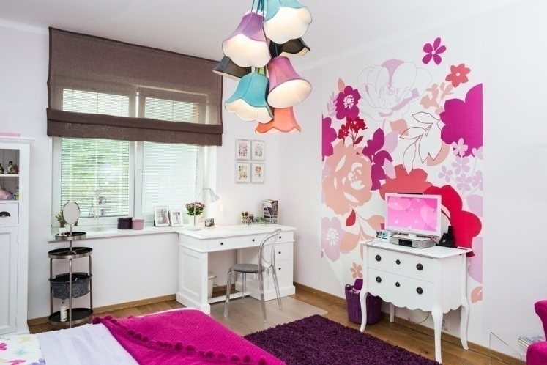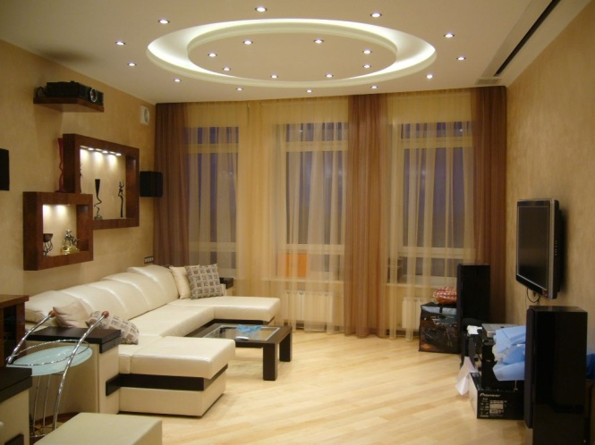
Рис. 8. Загальне освітлення

Локальне (місцеве) освітлення використовують у певних функціональних зонах, у той час як решта приміщення може бути освітлена дуже малою кількістю світла.
За допомогою локального підсвічення можна досягати цікавих камерних світлових композицій і створювати атмосферу затишку.
Локальне підсвічування дуже функціональне. Освітлюється тільки та частина приміщення, в якій необхідно більше світла саме в цей момент.
Джерелами локального освітлення можуть бути:
- бра;
- підвісні низько опущені світильники, в яких абажур скеровує світлову енергію у вертикальному напрямку вниз;
- торшери;
- настільні світильники;
- підсвічення робочої поверхні кухні.
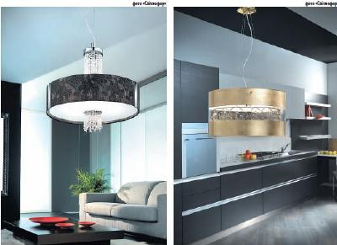
Рис. 9. Локальне освітлення

До різновиду локального освітлення можна віднести акцентне підсвічення. Цей тип освітлення більше надається для інтер’єрів громадських закладів. Джерелом такого світла можуть бути прожектори під металогалогенні лампи. Їх використовують для підсвічування торгівельних вітрин та виставкових стендів, тому що вони дають чітко скерований та інтенсивний потік світла, який повинен виявити всі привабливі особливості того чи іншого товару.
Декоративне освітлення має на меті підкреслити характерні особливості інтер’єру, проявити декоративні елементи на загальному фоні простору, створити певний неповторний емоційний настрій. Це декоративне освітлення ніш, підсвічення колекцій порцеляни, фігурок зі скла, колекційних статуеток, підсвічування картин, приховане підсвічування в підвісних стелях, підсвічування гардин тощо.
Джерелами такого світла можуть бути:
- бра;
- точкові світильники під галогенну лампу;
- прожектори під галогенні лампи малої потужності;
- люмінесцентні світильники (приховане підсвічування в підвісних стелях);
- гнучка діодна стрічка.

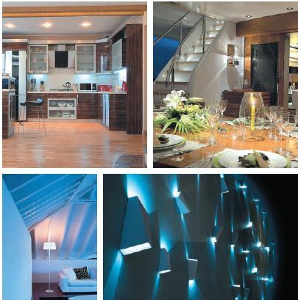
Рис. 10. Декоративне освітлення

4. Розміщення світильників
Регулювати освітленість в інтер’єрі можна кількістю світильників і потужністю ламп. Також відіграє роль відстань від джерела освітлення до предмета чи поверхні, яку освітлюють. Коли обирається місце для влаштування світильників, потрібно пам’ятати, що зона біля вікна найбільш освітлена протягом дня. Це означає, що світильників тут має бути менше, ніжу віддалених від вікон кутів приміщення. У світлих приміщеннях необхідно менше світла, ніж у темних.
У кімнатах зі світлим покриттям стін промені світла інтенсивніше відбиваються від них. Що більше світлих поверхонь, то світлішим буде інтер’єр.
Загальне освітлення розташовують таким чином, щоб досягти рівномірного освітлення усього приміщення. Підвісні світильники та люстри дають найбільш рівномірне освітлення, оскільки джерело світла розміщене в просторі між поверхнею стелі та підлогою і обидві ці поверхні відбивають світло.
Точкові світильники, вмонтовані в площину підвісної стелі, більшою мірою освітлюють нижню частину приміщення (підлогу та меблі). Стеля при цьому залишаться в тіні. Якщо стеля в інтер’єрі багато декорована, то доцільно використовувати люстри чи підвісні світильники. Вони повною мірою покажуть всю красу стельового орнаменту чи розпису. Є такі типи підвісних світильників, які розповсюджують світло тільки в напрямку підлоги. Такі світильники, як і точкові, створюють камерну атмосферу в інтер’єрі.
Коридор. Тут підійдуть вбудовані, звичайні, нерегульовані світильники. В коридорі гарні світильники, що займають мало місця і збирають мало пилу. Світло може йти по стелі або верхній частині стіни, і над скляними дверима шафи-купе, і по плінтусу. Добре застосувати схему, де світло включається і вимикається з обох сторін. Щоб не повертатися кожен раз для того, щоб вимкнути світло за собою.
Ванна. Бажано освітити робочі зони. Доречні точкові світильники і бра з матовими плафонами.
Кабінет. В кабінеті має добре висвітлюватися робоче місце. Промені мають йти зверху і зліва. Настільну лампу доповнять стельові світильники і бра.
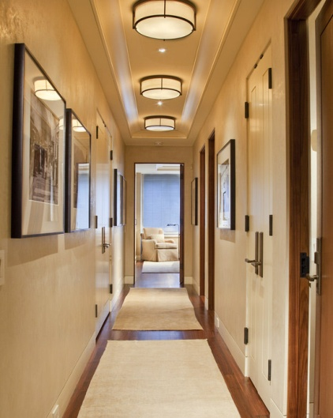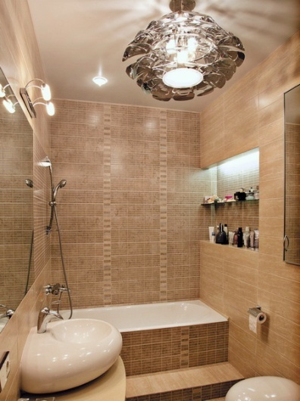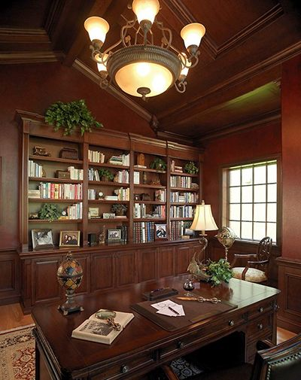
Рис. 11. Розміщення світильників в коридорі
Спальня. Часто використовують місцеве зонування зверху, однієї, максимум двох груп. Можливі і торшери, настільні лампи або бра біля ліжка. Світло може бути вбудоване і в головах ліжка, і в дверях шафи.
Дитяча кімната. Двох груп точкових світильників і бра цілком достатньо. Добре вбудувати растри у верхній отвір вікна. Тоді, якщо вимкнути все світло, і включити його тільки над вікном, ефект буде приголомшливий.
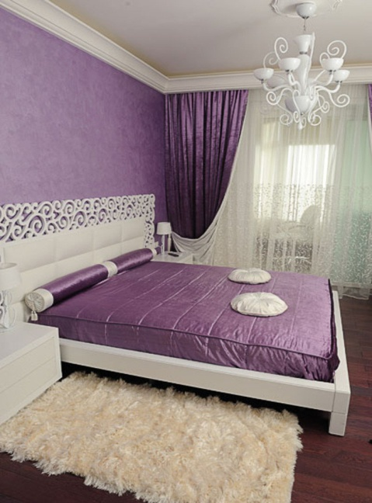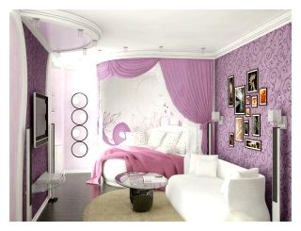
Рис. 12. Розміщення світильників в дитячій кімнаті

Вітальня. Краще використовувати комбіноване освітлення: центральне і місцеве. Центральну люстру можна замінити групою точкових рухомих світильників в центрі, які за рівнем вище периферії. І, відповідно, по потребі направляють світло, то локалізуюче, то розсіююче по всій кімнаті.
Кухня. Так само, як в кабінеті, важливо добре висвітлити робочу зону і мийку. Для цього досить встановити підвісні світильники над обіднім столом.
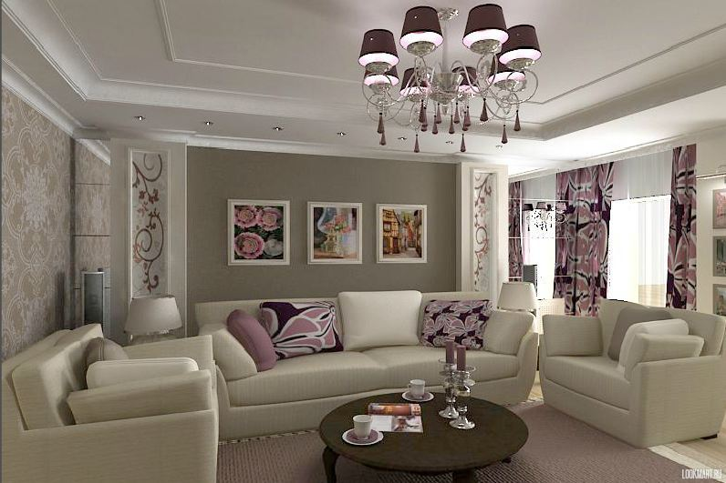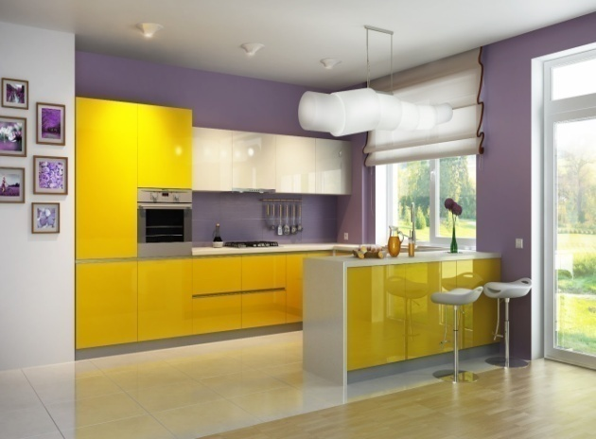
Рис. 13. Розміщення світильників в кухні

5. Візуальна зміна простору за допомогою прихованого освітлення
Архітектура і дизайн освітлення вирішують одну з головних завдань - організацію комфортного для проживання простору. Тільки архітектура ставить на одне з перших місць композиційне завдання: за допомогою різних джерел світла (спрямованих, прихованих або розсіювальних) створити відчуття нового просторового рішення інтер'єру, виділити головне, поставити потрібні акценти. Дизайн же, скоріше, вирішує конструктивні і естетичні проблеми, якими є форма світильників і джерел світла, їх колір і просторові характеристики, а також технологія і матеріали, використовувані для їх виготовлення.
За допомогою світла можна організувати потрібний простір. Але спочатку необхідно зрозуміти, який результат хочемо отримати. Наприклад, якщо ми маємо невелику за площею і висотою квартиру, звичайно ж, нам хочеться зробити її просторішою. Розсунути стіни або підняти стелю ми не в змозі, залишається використовувати ілюзорні особливості кольору і світла. Таку можливість надає приховане світло.
При використанні прийому прихованого освітлення світильники ховаються за будь-якою архітектурною деталлю: карнизом, колоною, капітеллю, підвісною частиною стелі або виступаючим рельєфом стіни. Саме джерело світла невидиме для очей, і лише світіння дає уявлення про його характеристики. Такі підсвічування бувають рівномірними і точковими. При точковому освітленні кожна світлова пляма має чіткі межі. При рівномірному освітленні всі потоки світла зливаються в єдину пляму. Розміри світлової плями залежать від потужності і форми світильників.
Якщо підсвітити стелю по периметру кімнати лампами денного світла, захованими в карниз або за виступ стіни, можна домогтися ефекту нависаючої стелі. Тоді виникає відчуття відриву стелі від стін, проникнення повітря і природного світла, що приводить до зорового збільшення висоти стін кімнати. Колір ламп повинен бути в цьому випадку нейтрального або холодного відтінку.
«Розсунути» стіни можна також за допомогою вбудованого світла. Тільки тепер світловий потік потрібно направити рівномірно вниз по стіні: освітлені поверхні стін як би розсунуться в сторони. І в цьому випадку бажано використовувати лампи з нейтральних або холодних спектром.
Якщо ж потрібно подовжити приміщення, то виділяти світлом і кольором необхідно тільки одну стіну, знову ж таки використовуючи холодний спектр, оскільки теплі кольори наближають, а холодні - зорово видаляють предмети. Тому досягти зворотного ефекту – зменшення відстані – можливо, вводячи теплу кольорову гаму та інтенсивне підсвічування віддаленої стіни.
Якщо немає необхідності змінювати розміри простору приміщення, а хочеться тільки внести в нього відчуття легкості природного освітлення, то тут знадобиться приховане світло з більш природним спектром, наприклад від галогенних світильників: їх рівномірний розподіл по всій довжині карниза, стелі або стіни, куди вони будуть заховані, допоможе досягти ефекту зливаючого в єдину лінію потоків світла.
Поширений нині прийом підсвічування підлоги теж з ряду прихованого світла. Світильники розташовуються в поглибленнях нижче рівня підлоги і закриваються скляною протиударною плиткою. При цьому виникають дивні ілюзії невагомості й ширяння, ефемерного простору, відриву стін від статі, або утворюється світлова перешкода для просування. Такі прийоми при грамотному їх використанні допоможуть створити індивідуальний і неповторний інтер'єр.
Крім створення архітектурних ілюзій, приховане світло використовується як постійний елемент інтер'єру в приміщеннях, що вимагають рівномірної освітленості, наприклад в кабінетах. У спальних кімнатах застосування м'якого, рівномірного, не сліпучого освітлення - найкращий вихід для створення комфортної обстановки, що допомагає розслабитися і повноцінно відпочити.
Цікавий прийом стелі, що світиться. У цьому випадку світло виходить з захованих за скляними вітражами люмінесцентних або галогенних ламп. Така конструкція стелі дозволяє створити відчуття верхнього природного світла, а також візуально збільшити висоту приміщення, зняти тягар низьких перекриттів. Особливо це актуально для темних (без вікон) тісних приміщень передпокоїв, ванних кімнат і кухонь. У залежності від того, які форми надати розчленовуванням такої стелі і яке скло застосувати (кольорове, рифлене, молочне або прозоре), отримуються різні варіанти оформлення.
Ще одним варіантом використання прихованого світла є підсвічування ніш, робочих поверхонь кухні, ємностей для зберігання, гардеробів і всіляких шаф. У останньому випадку використовуються напівпрозорі скляні двері. Підсвітка вбудовується всередину такої шафи збоку або зверху, а іноді і знизу. І звичайний гардероб або шафа стає одночасно і своєрідним світильником, які висвітлюють спальну кімнату або кухню. Це дуже ефектний прийом, що дозволяє до того ж по-новому подивитися на звичні речі і навколишній простір.
Підсвічування в нішах використовуються в архітектурній практиці досить часто і відносяться до зонального освітлення. Воно може бути як парадним, так і інтимним, в залежності від того, що поставлено в нішу і в якій кімнаті вона розташована.
Часто приховане підсвічування використовується для виділення окремих предметів інтер'єру: картин, скульптур, ваз, книжкових полиць. Фокусуючи увагу на конкретних предметах, приховане світло допомагає приглушити фон, згладити форму і колір деталей інтер'єру, зосередити погляд на головному.
При установці прихованого світла висвітлювати можна тільки добре оброблену поверхню без тріщин і інших вад, тому що таке освітлення вмить підкреслить всі дефекти.
Питання для самоконтролю
1. Що таке штучне освітлення? Як поділяються світильники за за місцем установки усередині приміщень?
2. Назвіть особливості люстр, торшерів та точкових світильників.
3. Охарактеризуйте загальне освітлення.
4. Як розташовуються світильники у різних приміщеннях?
5. Як можна візуально змінити простір за допомогою прихованого освітлення?

